Лабораторная работа №13

Имитационное моделирование

Волгин Иван Алексеевич

Содержание

# 1 Цель работы

Выполнить задание для самостоятельного выполнение

# 2 Задание

1. Используя теоретические методы анализа сетей Петри, провести анализ сети (с помощью построения дерева достижимости). Определить, является ли сеть безопасной, ограниченной, сохраняющей, имеются ли тупики.
2. Промоделировать сеть Петри с помощью CPNTools.
3. Вычислить пространство состояний. Сформировать отчёт о пространстве состояний и проанализировать его.Построить граф пространства состояний.

# 3 Теоретическое введение

Схема модели

Заявка (команды программы, операнды) поступает в оперативную память (ОП), затем передается на прибор (центральный процессор, ЦП) для обработки. После этого заявка может равновероятно обратиться к оперативной памяти или к одному из двух внешних запоминающих устройств (B1 и B2). Прежде чем записать информацию на внешний накопитель, необходимо вторично обратиться к центральному процессору, определяющему состояние накопителя и выдающему необходимую управляющую информацию. Накопители (B1 и B2) могут работать в 3-х режимах:

1. B1 — занят, B2 — свободен;
2. B2 — свободен, B1 — занят;
3. B1 — занят, B2 — занят.

Описание модели

Множество позиций:

P1 — состояние оперативной памяти (свободна / занята);

P2 — состояние внешнего запоминающего устройства B1 (свободно / занято);

P3 — состояние внешнего запоминающего устройства B2 (свободно / занято);

P4 — работа на ОП и B1 закончена;

P5 — работа на ОП и B2 закончена;

P6 — работа на ОП, B1 и B2 закончена;

Множество переходов:

T1 — ЦП работает только с RAM и B1;

T2 — обрабатываются данные из RAM и с B1 переходят на устройство вывода;

T3 — CPU работает только с RAM и B2;

T4 — обрабатываются данные из RAM и с B2 переходят на устройство вывода;

T5 — CPU работает только с RAM и с B1, B2;

T6 — обрабатываются данные из RAM, B1, B2 и переходят на устройство вывода.

Функционирование сети Петри можно расматривать как срабатывание переходов, в ходе которого происходит перемещение маркеров по позициям:

* работа CPU с RAM и B1 отображается запуском перехода T1 (удаление маркеров из P1, P2 и появление в P1, P4), что влечет за собой срабатывание перехода T2, т.е. передачу данных с RAM и B1 на устройство вывода;
* работа CPU с RAM и B2 отображается запуском перехода T3 (удаление маркеров из P1 и P3 и появление в P1 и P5), что влечет за собой срабатывание перехода T4, т.е. передачу данных с RAM и B2 на устройство вывода;
* работа CPU с RAM, B1 и B2 отображается запуском перехода T5 (удаление маркеров из P4 и P5 и появление в P6), далее срабатывание перехода T6, и данные из RAM, B1 и B2 передаются на устройство вывода;
* состояние устройств восстанавливается при срабатывании: RAM — переходов T1 или T2; B1 — переходов T2 или T6; B2 — переходов T4 или T6

# 4 Выполнение лабораторной работы

Для того, чтобы теоретически проанализировать сеть петри, строию дерево доступности (рис. 1).

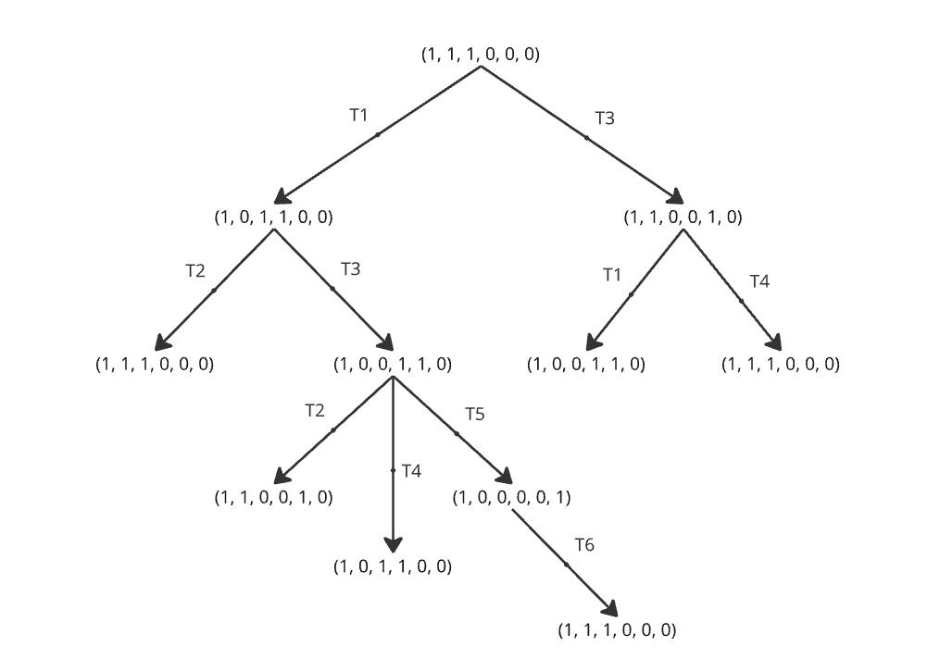

Рис. 1: Сеть Петри

Далее перехожу в программу cpntools, создаю новую модель и задаю для нее декларации (рис. 2)

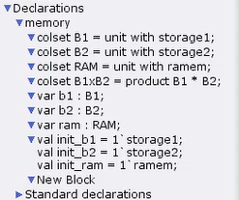

Рис. 2: Декларации моделти

После этого строю саму модель, задаю начальные состояния и подписываю стрелки (рис. 3)

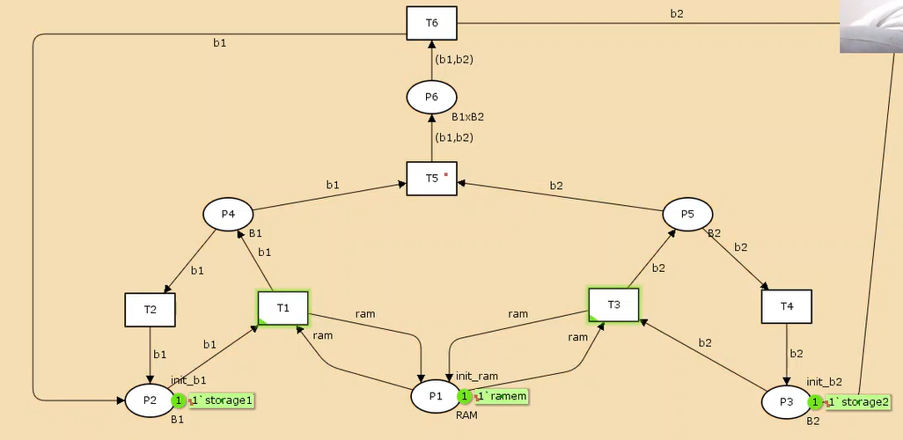

Рис. 3: Модель сети Петри

Далее запускаю модель, все корректно работает (рис. 4)

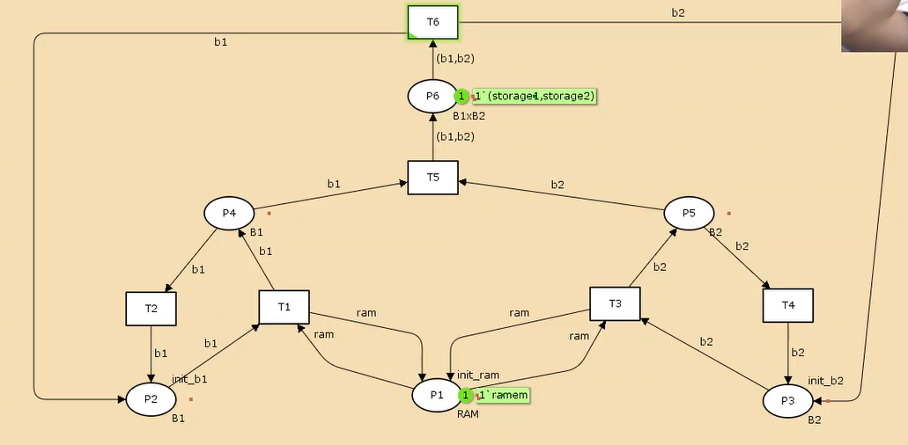

Рис. 4: Итог работы модели

После этого делаю отчет о вычисленном пространстве состояний (рис. 5)

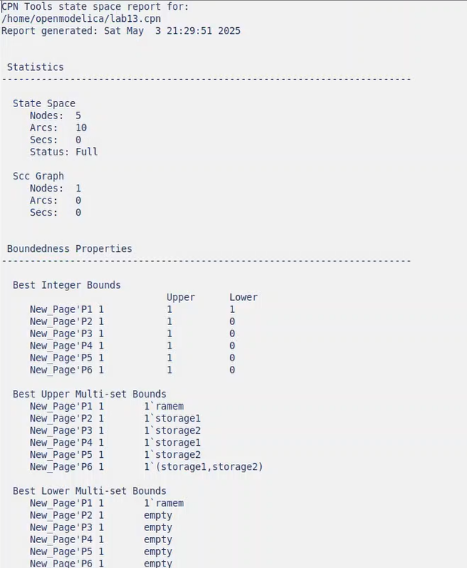

Рис. 5: Отчет о пространстве состояний

* есть 5 состояний и 10 переходов между ними
* Границы значений для каждого элемента: состояние P1 всегда заполнено 1 элементом, а остальные содержат максимум 1 элемент, минимум – 0.
* Также указаны границы в виде мультимножеств.
* Маркировка home для всех состояний, так как в любую позицию мы можем попасть из любой другой маркировки.
* Маркировка dead равная None, так как нет состояний, из которых переходов быть не может.
* В конце указано, что бесконечно часто могут происходить переходы T1, T2, T3, T4, но не обязательно, также состояние T5 необходимо для того, чтобы система не попадала в тупик, а состояние T6 происходит всегда, если доступно.

Затем я построил граф пространства состояний, который состоит из 5 вершин и 10 переходов (рис. 6)

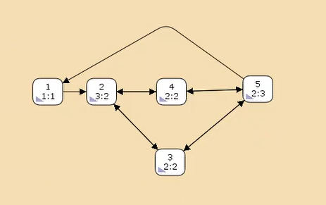

Рис. 6: Граф пространства состояний

# 5 Выводы

В ходе выполнения лабораторной работы я изучил сеть Петри и построил ее модель в cpntools.